Crucero por Japón Mayo 2027
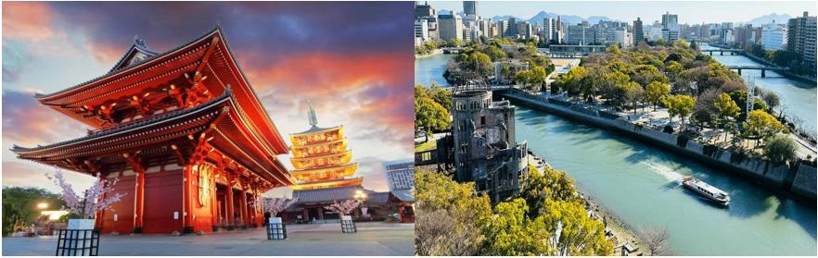

ITINERARIO
04/mayo MAR SANTIAGO

Salida en vuelo TK 216 de las 10.15 hrs. destino Estambul (escala técnica en Sao Paulo). Noche e bordo.

05/mayo MIE ESTAMBUL / TOKYO

Llegada a las 11.15 hrs. y posterior conexión con vuelo TK 050 de las 15.50 hrs.destino Tokyo, noche a bordo.

06/mayo JUE TOKYO

Llegada a las 08.55 hrs. Traslado al hotel. Resto del día libre. Alojamiento.

07/mayo VIE TOKYO
Desayuno. Salida para realizar visita de la ciudad de medio día. Conocerán:
- Santuario Meiji, dedicado al ex-emperador Mutsuhito
- Plaza del Palacio Imperial (No entrarán en el recinto del palacio)
- Distrito Asakusa, famoso por el Templo Senso-ji, templo budista dedicado al bodhisattva Kannon y la calle Nakamise con hileras de tiendas de recuerdos.
Regreso al hotel. Alojamiento.

08/mayo SAB TOKYO / YOKOHAMA

Desayuno. A la hora acordada, traslado al puerto de Yokohama. Embarque en crucero. Salida las 15.00 hrs. Pensión completa y noche a bordo.

09/mayo DOM TOBA - JAPON

Pensión completa a bordo. Llegada a las 07.00 hrs. Día libre. Salida a las 16.00 hrs. Noche a bordo.

10/mayo LUN KOBE (para visitar Kyoto) - JAPON

Pensión completa a bordo. Llegada a las 08.00 hrs. Día libre. Salida a las 20.00 hrs. Noche a bordo.

11/mayo MAR KOCHI - JAPON

Pensión completa a bordo. Llegada a las 07.00 hrs. Día libre. Salida a las 15.00 hrs. Noche a bordo.

12/mayo MIE HIROSHIMA - JAPON

Pensión completa a bordo. Llegada a las 09.00 hrs. Día libre. Salida a las 19.00 hrs. Noche a bordo.

13/mayo JUE ESTRECHO DE KANMON - JAPON
Pensión completa a bordo. Llegada a las 06.00 hrs. Vista panorámica desde el crucero. A las
20.00 hrs. salida destino Busan. Noche a bordo.

14/mayo VIE JEJU (para visitar Seogwipo) – KOREA DEL SUR

Pensión completa a bordo. Llegada a las 07.00 hrs. Día libre. Salida a las 16.00 hrs. Noche a bordo.

15/mayo SAB NAGASAKI - JAPON

Pensión completa a bordo. Llegada a las 07.00 hrs. Día libre. Salida a las 16.00 hrs. Noche a bordo.

16/mayo DOM NAVEGACION

Pensión completa a bordo. Día en navegación para disfrutar las entretenciones y comodidades del crucero. Noche a bordo.

17/mayo LUN OMEAZAKI – JAPON

Pensión completa a bordo. Llegada a las 09.00 hrs. Día libre. Salida a las 17.00 hrs. Noche a bordo.

18/mayo MAR YOKOHAMA - TOKYO
Desayuno. Llegada a las 06.30 hrs. Desembarque y traslado a Hakone para realizar visita y navegación por el lago Ashi, teleférico Hakone, valle Owakudani, y Museo al aire libre de Hakone, sus obras escultóricas son alrededor de 120 en exposición permanente en el enorme parque de esculturas.
En días claros podemos admirar el Mt. Fuji tanto desde el Lago Ashi como desde el Valle Owakudani.

19/mayo MIE TOKYO
Desayuno. Salida en vuelo TK 051 de las 10.25 hrs. destino Estambul, llegada a las 17.40 hrs. Posterior conexión con vuelo TK 215 de las 20.25 hrs. destino Santiago (escala técnica en Sao Paulo). Noche a bordo.
20/mayo JUE SANTIAGO
Llegada a las 08.30 hrs.

FIN DE NUESTROS SERVICIOS

HOTELES PREVISTOS O SIMILARES
TOKYO SHINAGAWA PRINCE HOTEL / MITSUI GARDEN HOTEL / SHIODOME ITALIA-GAI TOKYO ****

VALOR POR PERSONA EN CABINA DOBLE INTERNA USD 7.200 VALOR POR PERSONA EN CABINA DOBLE EXTERNA DESPEJADA USD 7.990 VALOR POR PERSONA EN CABINA DOBLE BALCÓN DESPEJADO USD 8.400

INCLUYE:

- Pasaje aéreo Santiago / Tokio / Santiago, vía Turkish Airlines.
- Traslados aeropuerto- hotel- Puerto- hotel - aeropuerto.
- 2 noches de alojamiento en hotel con desayuno pre crucero en Tokio.
- 10 noches de navegación en crucero Diamond Princess, cabina a elección.
- 1 noche de alojamiento en hotel con desayuno post crucero en Tokio.
- Pensión completa a bordo.
- Alojamiento en hoteles previstos o similares.
- Guía en español pre y post crucero.
- Impuestos hoteleros, aéreos y portuarios.

NO INCLUYE.
- Propinas
- Consumos personales.
- Todo lo no mencionado en item incluye.

